# Border

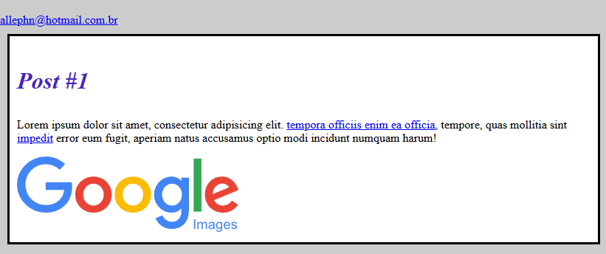

.post {

    background-color: white;

    padding: 10px;

**border: 3px solid black;**

    margin: 10px;

}

**solid**: mostra uma borda simples e reta;

**dotted**: são bolinhas com um pequeno espaçamento entre elas;

**dashed**: forma uma linha tracejada.

E aproveitando que mostrei esse código temos que falar sobre como separar a estilização dos lados de uma borda.

E se você não quiser usar a propriedade border existem as propriedade específicas para cada aspecto de uma borda, são elas border-width para a largura, border-color para a cor e border-style para o estilo.

## Border-radius

E a última propriedade é o border-radius, ele permite arredondar os cantos de um elemento. Podemos usar várias unidades, mas as mais comuns são os pixels e a porcentagem.

Colocando apenas um valor mudamos todos os cantos do elemento, mas seguindo aquela mesma ordem que vimos no padding e margin - topo, direita, inferior e esquerda -  conseguimos alterar cada canto separadamente.

.post {

    background-color: white;

    padding: 10px;

    border: 3px solid black;

    border-radius: 10px;

    margin: 10px;

}

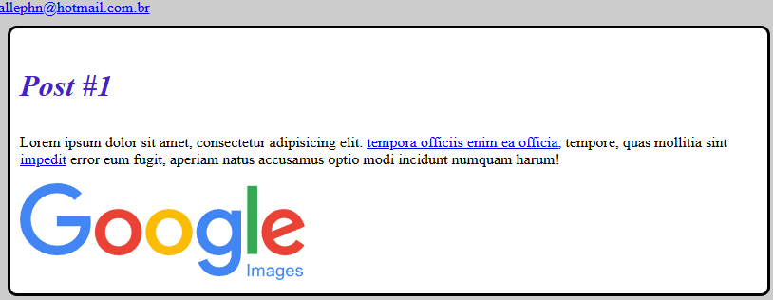

## Valores da border

Podemos adicionar esses 3 valores na propriedade border

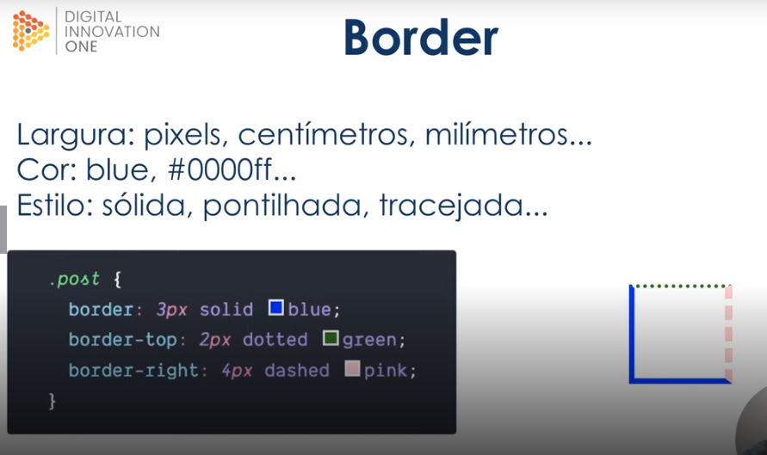

Reparar que estamos falando do stylo, que é o que falamos a cima.

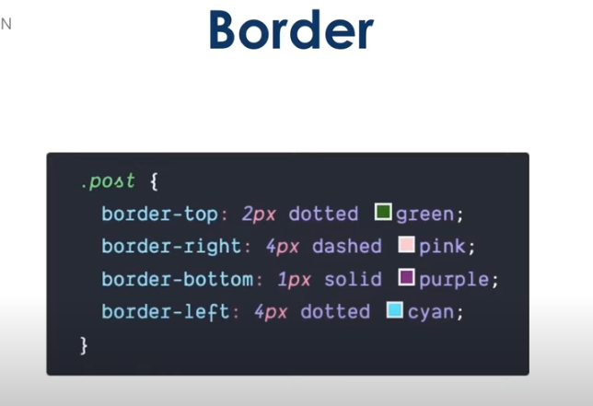

Aqui estamos mudando cada estilo dela, estamos colocando em cima o verde e os pontinhos

Em baixo ela vai ficar a linha reta e roxo....

## Podemos fazer de forma separada também

Aqui por exemplo a primeira classe, usamos atalho.

Na segunda usamos as propriedades específicas

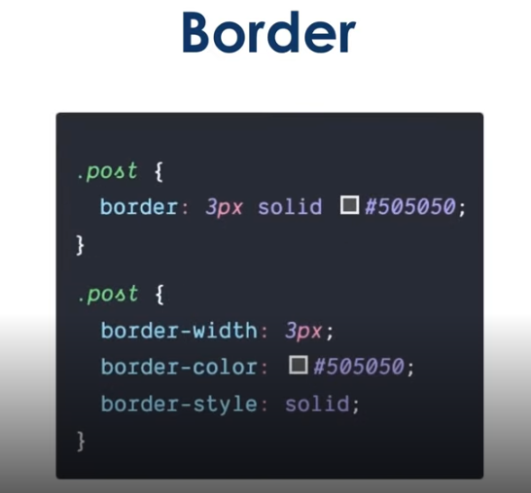

## Mudando a borda apenas nos lados que queremos

Nesse exemplo, repara que queremos mudar apenas alguns lados da borda.

Estamos mudando apenas a borda superior.

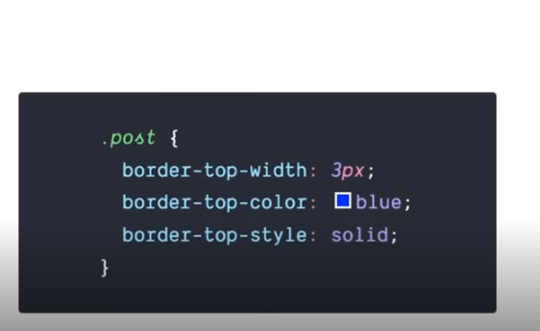

# Border-radius

Aqui permite mudar os cantos, podemos arredondar por exemplo

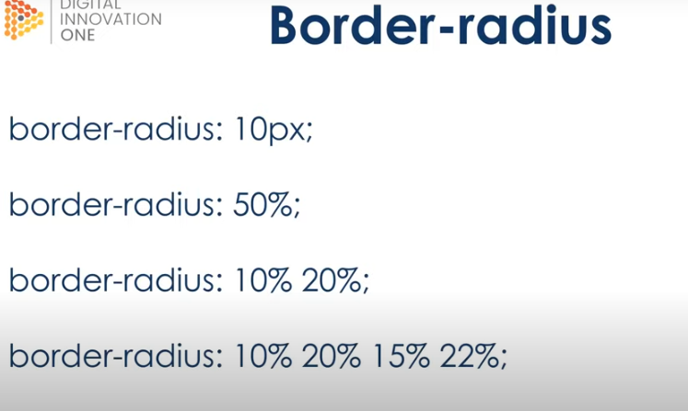

Aqui seguimos a mesma ordem

1 valor todos os lados

2 valores: primeiro valor para cima e baixo

Segundo valor para direita e esquerda.

Dica: se o elemento e quadrado e queremos ele circular podemos colocar o border-radius com 50%